管理体系审核记录表
过程与活动、  抽样计划 | 涉及条款 | 受审核部门：生产技术部 主管领导：张树金 陪同人员：辛汶汶 | 判定
 |  | 审核员：郭力 审核时间：2021.7.20
审核条款：
QMS: 5.3组织的岗位、职责和权限、6.2质量目标、7.1.3基础设施、7.1.4过程运行环境、8.1运行策划和控制
组织的岗位、职责和权限 | Q 5.3 | 询问生产负责人张树金 ，部门主要负责：  本部门危险源的识别及其控制，落实管理手册在本部门的运行等；组织员工参与、协商和沟通，确保员工安全健康得到保证；负责车间不可接受风险控制的监视和测量，包括目标、指标和方案、运行控制等；负责公司火灾、工伤、危险化学品泄漏等潜在事故和紧急情况应急准备与响应措施的落实，以及组织事故处置工作；参与安全事故的调查和处理。  负责制定生产计划的编制、生产和工序控制、生产过程的监视和测量；维护保养生产设备及工艺装备；负责对生产过程中的现场管理控制；负责所属区域内产品的标识和产品实现过程中的产品防护。
目标、方案 | Q 6.2 | 部门质量、职业安全健康目标：  1、生产任务完成率100% 实施《生产和服务的提供控制程序》、《与顾客有关的要求控制程序》 100% 生产计划完成率=完成生产计划数÷生产计划总数×100%。 半年  2、成品一次检验合格率≥98% 实施《生产和服务的提供控制程序》 100% 成品一次交检合格率=一次交检产品合格数÷总交检产品总数×100%。 半年  3、火灾发生率0 制定并实施专项管理方案 0 查看火灾触电事故台账。 半年  4、触电事故发生率0 制定并实施专项管理方案 0 查看火灾触电事故台账。 半年  5、人身伤害发生率0 制定并实施专项管理方案 0 查看人伤害事故台账 半年  查《目标考核表》，考核时间：2021.7.6 考核人：张乃鑫、张燕  生产任务完成率：100%、成品一次检验合格率：99%、火灾发生率：0、  触电事故发生率：0、人身伤害发生率：0  经查已完成。
基础设施 | Q：7.1.3 | 公司目前对碳纤维复合材料产品（抽油杆及导线芯）生产和销售；  提供《设备台账》，公司配置的设备主要有：牵引机、主控台、放纱架、缠绕机、胶槽台、收卷机、烘箱、电动叉车、起重机等。  基础设施管理  该部门管理设备：牵引机、主控台、放纱架、缠绕机、胶槽台、收卷机、烘箱、电动叉车、起重机等，均处于良好状态，可以满足生产和体系运行需要。没有发生过环境污染和职业健康安全问题。  公司编制了设施完好标准、生产设施安全操作规程对基础设施进行管理。  查见基础设施台帐，未发现使用被国家明令禁止设备和生产的产品。  电力设施：车间设置有配电箱1个，各设施完好基本处于良好状态，目前没有发生过环境污染和职业健康安全问题。  安保设施：监视探头16个，录像主机1台、监视屏1个。现场查看工作正常，抽查2019-8-17号的车间厂房内的监控录像，画面清晰、标有2019-8-17及时间，录像记录完整。  环保设施：洗手间1个、固体废弃物桶2个。  消防器材：办公区车间管理的消防器材有灭火器18个；消防栓3个；提供了消防器材分布情况表，其配置合理，可以满足紧急情况下的应急需要。  设备保养：  提供《设备维修记录表》、《设备日常点检表》、涉及上述各基础设备有效管理，在基础设施、生产设备、辅助设备、动力设施及电力设施控制上没有发生环境污染和职业健康安全问题。  - 抽查：2021.3.12 设备维修记录表  设施名称：牵引机  使用地点：车间  检修原因：更换电磁阀。 维修人员：张鹏  验收人/日期： 刘金涛 维修验收结果：：设备正常  - 抽查：2021.5.6 设备维修记录表  设施名称：主控台  使用地点：车间  检修原因：牵引力不灵敏，更换中间继电器。 维修人员：刘金涛  验收人/日期： 张鹏 维修验收结果：设备正常  另抽3份设备维修记录表显示正常  3）另抽3－8月份《设备日常点检表》显示对设备从设备无灰尘，无毛丝，过丝部位无剐蹭、刹车阻尼在正常范围内，轴承润滑良好等方面进行了日常维护保养。正常  特种设备：  查见起重机械定期检验报告，  检验日期：2020.10.22  设备型号：LD3t-13.975m  使用登记证编号：4170371912160045  检测单位：德州市产品质量标准计量研究院  检验结果：本起重机械产品经质量检验，符合《起重机械安全技术监察规程-桥式起重机》、设计文件和相关标准的要求。  《机动工业车辆檢验报告》，德州市产品质量标准计量研究院  车辆名称：叉车；出厂(底盘)，设备登记证编号：51103714252019010022 检验日期：2021.4.23  检验结论：合格。详见附件。  企业没有压力容器，没有强检计量器具。
过程运行环境 | 7.1.4 | 公司地处山东省德州市齐河县齐鲁高新技术开发区，周边无居民区。地理位置较好，交通便利、水电气保障充足，整洁卫生、环境较好。  查部门办公室各场所地面整洁、墙壁干净、窗明几亮能满足工作需要，文明卫生制度和卫生值班表已上墙。  现场查看车间实行定置管理、各类设施布置合理、分区、分类、分工序作业，各作业区设有安全通道及警戒标识，厂区道路畅通整洁，车间环境清洁有序，能满足产品实现需要。
运行的策划和控制 | Q 8.1 | 公司主要从事碳纤维复合材料产品（抽油杆及导线芯）生产销售，生产工艺流程为：  原料（碳纤维、树脂、玻璃纤维带、导线芯）→配胶→浸胶→集束成型→牵伸收卷→拉挤成型→成品收卷。  明确了质量目标和相关的产品特性要求：产品一次交验合格率95%；顾客满意度达到95%以上；根据客户和相关标准的要求进行生产和服务的提供。  公司生产、检验相关标准：企业参考国家行业主要有：《SY/T6585-2013 连续抽油杆》、《生产作业指导书》、《产品检验规范》等指导产品生产和确定产品的接收；  生产设备：牵引机、主控台、放纱架、缠绕机、胶槽台、收卷机、烘箱等。  监测设备：电子天平、洛氏硬度计、万能试验机、巴式硬度计、游标卡尺、千分尺等。  设备与监测设备基本满足公司产品和服务的需求。  公司按照制定的《过程检验规程》、《成品检验规程》和《作业指导书》、《原料进货检验规程》等文件对产品的生产和检验过程实施了过程控制。  公司生产和服务相关记录主要有：生产任务通知单、生产计划表、生产记录表、首件检验确认单、原材料检测报告、工序巡检记录表、出厂检验报告等。  制定的管理手册和程序文件中规定了发生变更时采取的控制过程和措施以防止非预期变更带来的不利影响，目前无变更。  经识别，无外包过程。

说明：不符合标注N

管理体系审核记录表
过程与活动、  抽样计划 | 涉及条款 | 受审核部门：生产技术部 主管领导：张树金 陪同人员：辛汶汶 | 判定
 |  | 审核员：李俐 审核时间：2021.7.20
审核条款：
QMS:8.3产品和服务的设计和开发不适用确认、8.5.1生产和服务提供的控制、8.5.2产品标识和可追朔性、8.5.4产品防护、8.5.6生产和服务提供的更改控制，
OHSAS：5.3组织的岗位、职责和权限、6.2职业健康安全目标、6.1.2危险源、8.1运行策划和控制、8.2应急准备和响应，
组织的岗位、职责和权限 | O 5.3 | 询问生产负责人张树金 ，部门主要负责：  本部门危险源的识别及其控制，落实管理手册在本部门的运行等；组织员工参与、协商和沟通，确保员工安全健康得到保证；负责车间不可接受风险控制的监视和测量，包括目标、指标和方案、运行控制等；负责公司火灾、工伤、危险化学品泄漏等潜在事故和紧急情况应急准备与响应措施的落实，以及组织事故处置工作；参与安全事故的调查和处理。  负责制定生产计划的编制、生产和工序控制、生产过程的监视和测量；维护保养生产设备及工艺装备；负责对生产过程中的现场管理控制；负责所属区域内产品的标识和产品实现过程中的产品防护。
目标、方案 | O 6.2 | 部门质量、职业安全健康目标：  1、生产任务完成率100% 实施《生产和服务的提供控制程序》、《与顾客有关的要求控制程序》 100% 生产计划完成率=完成生产计划数÷生产计划总数×100%。 半年  2、成品一次检验合格率≥98% 实施《生产和服务的提供控制程序》 100% 成品一次交检合格率=一次交检产品合格数÷总交检产品总数×100%。 半年  3、火灾发生率0 制定并实施专项管理方案 0 查看火灾触电事故台账。 半年  4、触电事故发生率0 制定并实施专项管理方案 0 查看火灾触电事故台账。 半年  5、人身伤害发生率0 制定并实施专项管理方案 0 查看人伤害事故台账 半年  查《目标考核表》，考核时间：2021.7.6 考核人：张乃鑫、张燕  生产任务完成率：100%、成品一次检验合格率：99%、火灾发生率：0、  触电事故发生率：0、人身伤害发生率：0  经查已完成。
产品和服务的设计和开发 | Q8.3 | 组织按照产品标准和顾客要求进行碳纤维复合材料产品的生产销售，不需进行产品的设计和开发，因此对标准的8.3条款不适用，且不影响组织提供满足顾客要求和适用法律法规要求的产品的能力或责任，不适用合理。
生产和服务提供的控制  产品标识和可追朔性  产品防护  生产和服务提供的更改控制 | Q8.5.1  Q8.5.2  Q8.5.4  Q8.5.6 | 公司主要从事碳纤维复合材料产品（抽油杆及导线芯）生产销售。  公司依据客户订单，下达生产计划。  查看2021.4.12《生产任务通知单》规定顾客单位、产品名称、产品要求、规格型号、数量、交货日期、销售部交单人、接单人等。  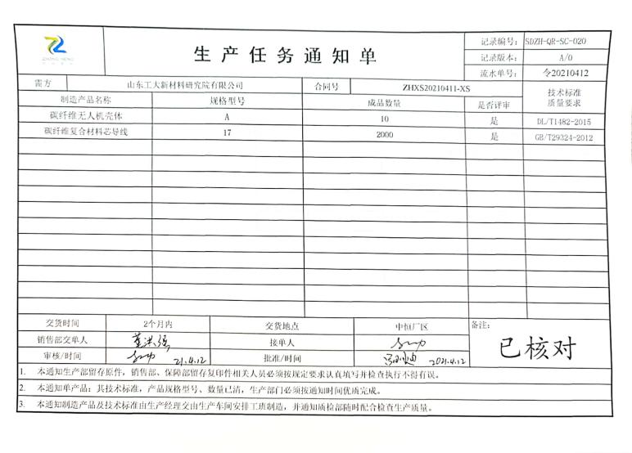  产品执行的标准：《SY/T6585-2013 连续抽油杆》、《碳纤维抽油杆生产作业指导书》，  监视测量有设备：电子天平、洛氏硬度计、万能试验机、巴式硬度计、游标卡尺、千分尺等基本充分、检验员均经过公司内部培训，具备原材料、生产过程、成品检验的能力。  配备的生产设备：牵引机、主控台、放纱架、缠绕机、胶槽台、收卷机、烘箱等。  生产技术部长张树金介绍说，接到定单后召开生产会议，进行生产、质量及管理工作协调。通过原材料检验、首件检验、成品检验等过程对产品质量、生产进度等进行监控。  公司识别了挤出成型过程为需确认的过程，但是未能提供对该过程进行确认的证据，开具了不符合报告。  生产经理介绍说生产过程中采取措施防止人为错误；如：通过专用模具、配备专业技术人员和加强技术人员的培训不断提高生产水平来防止人为失误等。  生产技术部长介绍说，产品交付后如客户在使用过程中出现问题，先通过电话进行解决，如远程无法解决，派专人到客户现场实地解决。  现场审核，抽查工序控制情况：  配胶工序：  操作工刘兵正在配胶，有作业指导书，胶的主要组分有 ABCDEFG七种（具体型号保密）。配料各组分配比比例:A:B:C:D:E:F:G＝300:600:1095:9:1590:27，A、B、C三种组分每种允许上下重量偏差＜0.5g:D、E、F、G四种组分每种允许上下偏差≤0.2g。将水浴锅升温至45℃，保持恒定，按顺序依次加胶，恒温搅拌30min，要求清澈无颗粒无气泡，从配料到搅拌整个过程不允许有其他杂质混入，然后倒入胶槽。有配胶记录，现场查看其操作符合要求  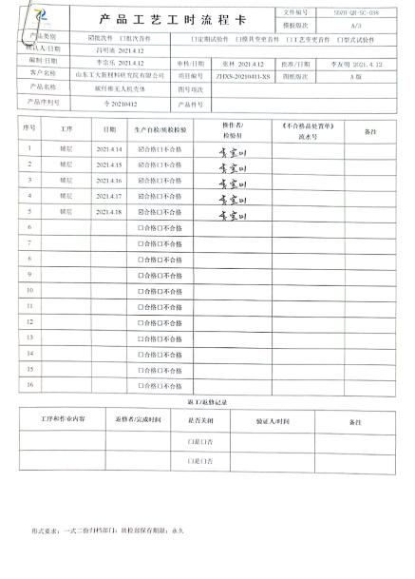  拉挤成型工序：现场查看作业流程是：先把T300碳纤维丝上纱架，梳理整齐，把0.44mm单芯信号导线放置在导线盘，把信号导线和碳纤维丝同时牵引，碳纤维丝包住信号导线，同时牵引至胶槽预浸胶（胶槽温度控制在45度），然后通过牵引机进入集束装置把碳纤维丝和导线集束成型，牵引速度500mm/min，集束后的碳纤维丝和导线经过干烘箱烘干（温度80-100度），然后用缠绕装置进行缠绕成辊。集束后的碳纤维丝通过牵引进入成型模具组，模具尺寸Φ7.5mm，成型模具组有8个温区，设定各温区温度为1区：80度、2区40度、3区120度、4区130度、5区165度、6区185度、7区215度、8区200度，误差小于5度，现场查看温度符合规定要求，同时进入模具组的还有玻璃纤维布（规格50mm），把玻璃纤维布包裹住集束后的导线和碳纤维丝，牵引速度控制在500mm/min，拉力2.5kn-3kn，出模具后的成品用收卷装置收卷。通过观察各工序作业符合作业指导书的要求。  现场有生产记录表：  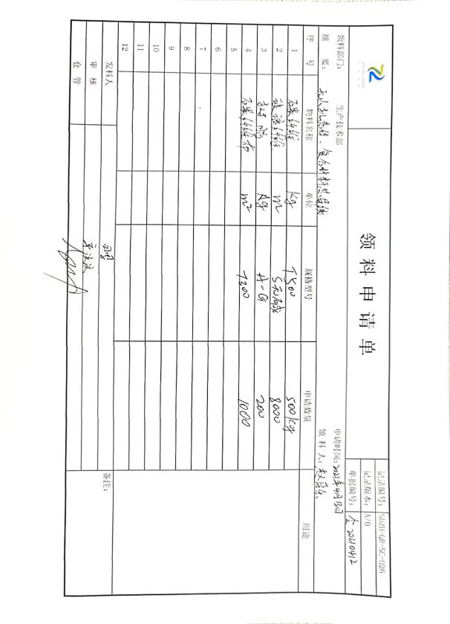  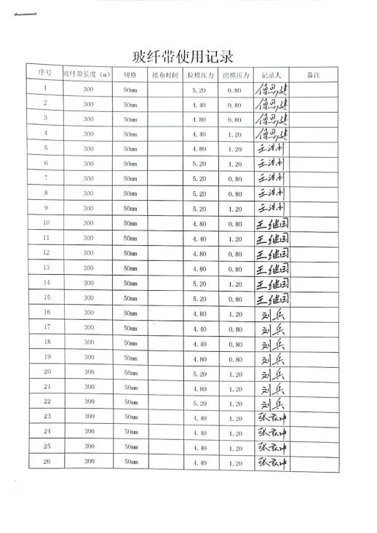  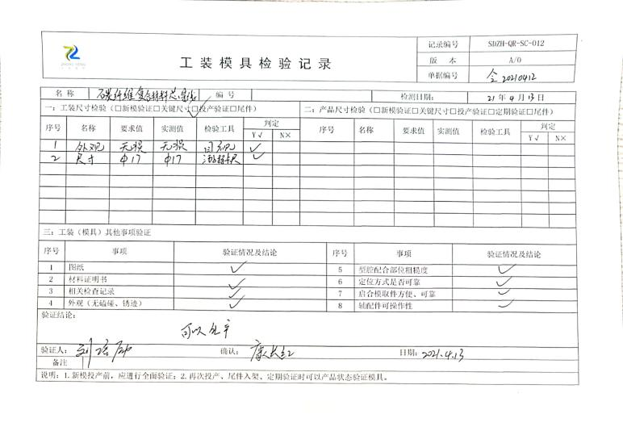  现场巡查：  基础设施、监视测量设备：体系运行以来没有发生因基础设施、监视测量设备造成职业健康安全问题。  检验试验：没有发生检测及试验过程造成的职业健康安全事故情况。  危险化学品：经了解使用的树脂不属于危险化学品，树脂存储在单独区域，有领用记录。  现场观察生产过程，操作工能按照安全操作规程和作业指导书进行作业，职工按规定佩戴了劳动防护用品，现场有安全标识，设备防护齐全。  查库房，摆放整齐，标识清楚。  产品防护及运行控制：  查现场生产材料、半成品和成品，各类物料均与地面有专用器具隔离，堆放有序、摆放整齐。其他类辅助材料均保护良好，没有发生财产损失情况  查车间具备防火、防盗、防雨、防潮条件。并配置了消防设施，经查看灭火器、消防栓在有效期内均处于良好状态。  材料、半成品、成品搬运采用人工和行车方式进行，有专用搬运设施。  没有发生产品防护造成的不合格品和财产损失。  变更的控制  查《管理手册》8.5.6条款明确了对生产过程的更改控制要求，规定基本适宜。  经查体系运行以来未发生更改情况。 | N
环境因素  危险源 | O6.1.2 | 查有：《危险源辩识风险评价控制程序》，对危险源的识别、评价结果、控制手段等做出了规定。  部门负责人介绍了危险源进行了辨识，考虑了三种时态，过去、现在和将来，三种状态，正常、异常和紧急，按照办公区域及工作过程，另外按照区域及工作过程等进行了辨识。  提供“危险源辨识和风险评价表”对部门生产和办公活动各过程分别进行辨识，考虑了触电、职业病伤害、意外伤害、火灾等方面；从过去、现在、将来三种时态；正常、异常和紧急三种状态识别危险源。本部门识别的各区域危险源有：设备噪音的排放、操作设备无防护、工人未按要求佩戴劳保用品、操作者未断电直接接触运转设备等。  不可接受风险识别有：火灾、机械伤害、烫伤、触电等。  危险源识别经核实基本齐全，重大危险源评价基本合理。  策划通过日常检查、培训教育、运行控制、管理方案、应急预案等对重大危险源因素实施控制，基本适宜，具体见O8.1条款。
运行控制 | O： 8.1 | 编制与环境、安全体系运行控制有关的文件有《运行控制程序》、《固体废弃物控制程序》、《消防安全管理程序》、《应急准备和响应管理程序》、《应急预案》等。  1、固废管控：  生产过程中主要产生的下脚料，集中收集卖给供应商；化学品废桶放置固定位置，由供应商定期回收。生活垃圾由当地环卫所处理，公司缴纳处理费，查到处理合同。  2、能源资源管控：  生产过程注意节水、节电、节约原材料，人走关闭设备和照明开关，现场未发现有漏水和浪费电能的现象。  3、产品生命周期的环境管控：  公司从工艺设计和采购产品时已考虑了产品的环保性（包括其包装），生产过程中，严格按照环保等管理制度实施，控制好辅助材料的用量，避免浪费，生命周期终了时碳纤维还可以回收再利用。  4、潜在火灾管控：  公司生产车间和办公区域配备了灭火器、消防栓，均符合要求。  5、安全防护：  公司给员工发放手套、口罩、工作服等劳保用品。  查到“劳保用品发放记录”，抽查 发放了手套、口罩、围裙、帽子等。  6、能提供防止员工意外伤害加重的急救药品如创可贴、杀菌药水等。  7、为主要长期员工上社保、工伤保险，查见交款证明。  8、 职业健康安全管理体系运行提供了财务支持， 2019年度主要投入在意外保险、安全培训、环保设施、垃圾处理、消防设备、劳保用品等方面，支出约7万余元。  9、员工饮用水为纯净水通过饮水机饮用。  现场查看运行控制：  现场巡视办公及生产区域配备有灭火器和消防栓多个，各车间均配有灭火器。  现场查看各工序设备运转正常，人员操作方法合理，并佩带要相应的防护措施，如口罩、手套等。操作人员穿戴有工作衣、工作鞋等安全防护用品。  车间安全设施设有提示说明，方便取用，未发现遮挡消防设施和挤占消防通道的情况。  车间无高噪声设备。  配胶工序有轻微树脂味道，员工戴有口罩。  烘箱和成型模具组属于高温区，有注意烫伤提醒标识牌和护栏隔离。  牵引机、成型机组等设备有防护罩，设备上张贴安全警示标识。  现场挤出操作人员配戴手套，搬运人员配戴线手套，所有车间人员均着工作服、安全鞋。  现场有3T起重机一台，经检验合格，提供了检验合格报告，操作工介绍起重机下禁止站人，在地面遥控操作，起重时检查有无挂好，避免脱钩。  生产车间内现场电线布线合理，电线均处于完好状态，设备有接地及保护装置，控制柜及漏电保护器状态良好。  车间安装有应急灯和应急出口指示。  车间现场在职业健康安全防护方面的控制管理基本有效。
应急准备和相应 | O ：8.2 | 编制了《应急准备和响应控制程序》，为预防潜在的事故或紧急情况，做出应急准备和响应，最大限度地减轻可能产生的事故后果和环境影响。  提供《应急预案》确定的紧急情况有：火灾、触电等。提供了应急预案，其中包括目的、适用范围、职责、应急处理细则、演习、必备资料等，相关内容基本充分。  现场巡视办公区有灭火器，均有效；生产车间配有多个灭火器和消防栓，均有效。  生产车间内配有消防栓、水龙带；车间、仓库配有干粉灭火器等消防设施。  2021.3.15日参加了公司组织的应急演练。  自体系运行以来尚未发生紧急情况。

说明：不符合标注N

